4.2. Cadastramento de Comissão como Autora
Caso seja acionada a função AQUI para cadastrar a comissão como autora, o sistema irá apresentar a tela a seguir:
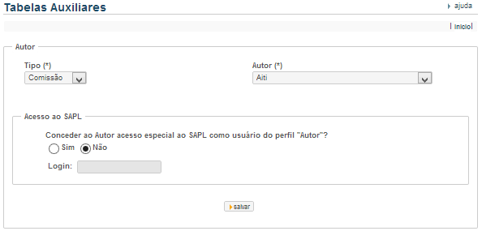

Se for para conceder ao Autor acesso especial ao SAPL como usuário do Perfil “Autor” clique em Sim. Você receberá a mensagem “Informe um login para o usuário”. Click em OK e informe então o Login. Em seguida clique no botão Salvar.
A seguinte tela será exibida:
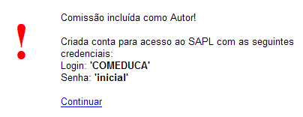

Esta operação cria um usuário com o perfil de autor dando-lhe o direito de submeter as proposições criadas pela comissão ao sistema. Para mais informações veja o capítulo Perfil de usuário Autor.
Clicando em Continuar, a seguinte mensagem será retornada:

